Una alma hecha de amor a Dios
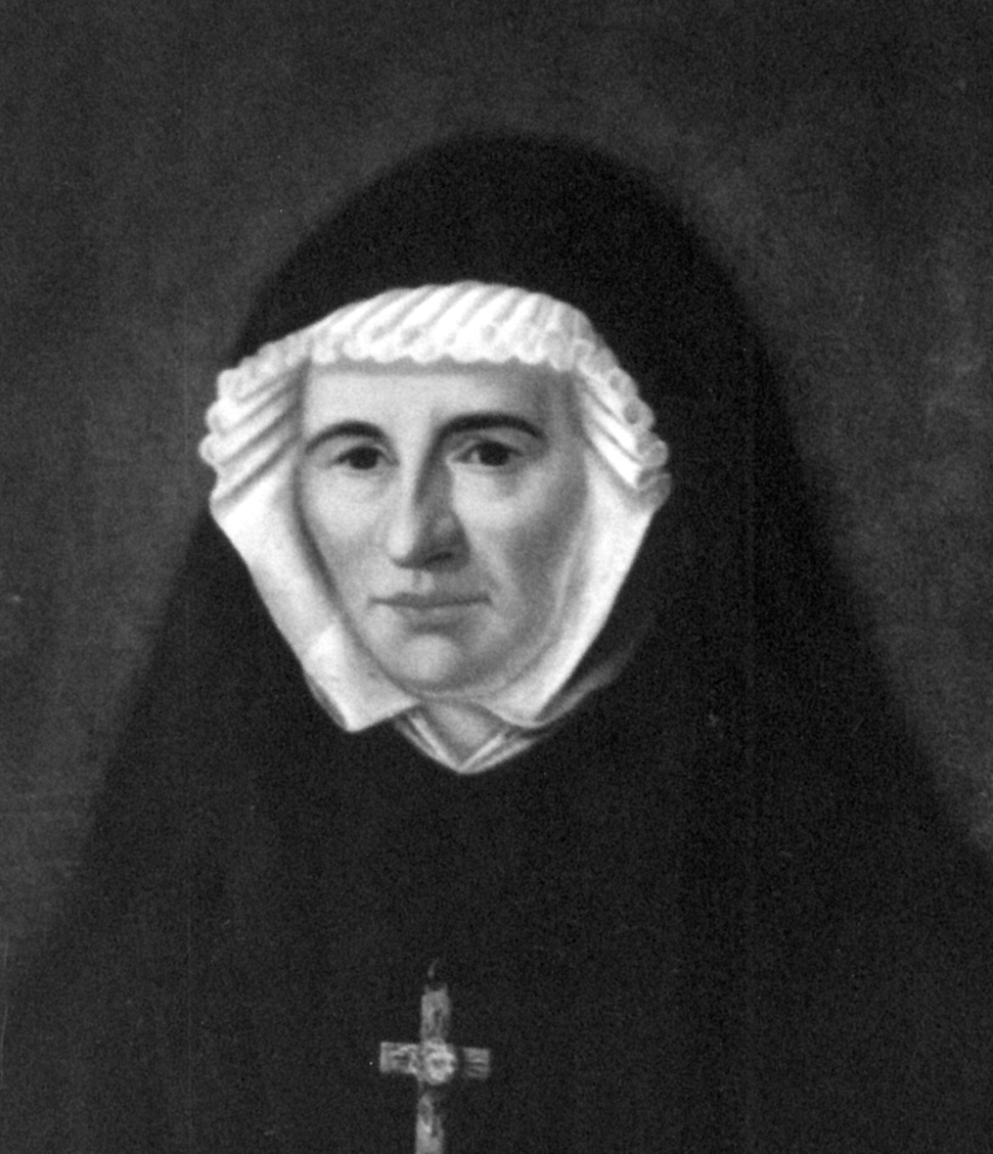

Santa Claudina Thévenet
(1774-1837)

Fundadora de las
Religiosas de Jesús María
en 1820

Claudina Thévenet fue una de las grandes mujeres que más supo trabajar por el bien de las gentes sencillas. Y lo fue, por cuanto orientó su corazón a Dios de manera generosa y absoluta. Los horrores de la Revolución Francesa, que tanto ensangrentaron su familia en la revuelta ciudad de Lyon, dejaron en su corazón un deje de compasión para con los necesitados y una gran capacidad de comprender el sufrimiento ajeno.

El celoso sacerdote Vicente Coindre fue su ángel inspirador. Fue el enviado de Dios para que sus pasos se orientaran por las sendas de la caridad hacia los necesitados. El fue quien marcó el camino en su vida, a fin de encauzar ese sentimiento noble, profundo y evangélico, que en ella latía desde la infancia. Como las cosas de Dios siempre suceden de la manera más improvisada en la vida de los hombres, también la piadosa Claudina entró en juego en los planes de la Providencia, sin resistencia por su parte y llena de decisión.

Poco a poco, fue dando su tiempo y sus afectos a la Asociación piadosa del Sdo. Corazón, de la que era Presidenta. Y pronto la transformó en una Institución religiosa, encargada de acoger y educar a las niñas abandonadas, que eran muchas en el ambiente de aquella ciudad industrial sometida a los vaivenes de las reclamaciones obreras, de las explotaciones, de la incredulidad.

La disponibilidad fue su virtud predominante. Ella nunca sabía decir que no, cuando alguien reclamaba sus servicios a su corazón compasivo. Dios se sirvió de ese rasgo evangélico de Claudina para llevarla suavemente por los caminos de la caridad fraterna. Y un paso la condujo insensiblemente al siguiente, hasta que se vio tan atada que yo no tuvo marcha atrás.

En medio de alegrías y de sufrimientos, como pasa siempre con la obras divinas, ella hizo la gran obra del Señor. Y además supo abrir su corazón a otras muchas colaboradoras, para que el Reino de Dios resultara más asequible a los indigentes, que tanto abundaban en su entorno.

Encauzada su vida hacia la práctica de la caridad, se desvivió sin medida por los que necesitaban sus servicios. Apenas si le quedó tiempo para otras labores que no fueran las de servir al prójimo. Hizo del trabajo un medio de redención de las muchachas que acogía en su hogar primero, y en sus centros religiosos después.

Su pedagogía fue la del esfuerzo, la del orden, la de la comprensión, la del servicio permanente...

- Sus centros escolares fueron talleres, asilos y escuelas, pues en ellos se conjugaba la laboriosidad con la elegancia, la piedad con el esfuerzo, la disciplina con el cariño, y la protección maternal con el seguimiento en las iniciativas y en las responsabilidades.

- Siempre estuvo al servicio de la sociedad necesitada. Sus seguidoras comprendían fácilmente con su ejemplo que era preciso trabajar para conseguir frutos. Pero también entendían que los frutos no eran siempre visibles e inmediatos en las tareas docentes. Por eso, aprendieron con ella a tener paciencia, a sembrar sin desaliento y, sobre todo, a mirar al Corazón de Cristo, en el que estaba el secreto de su fortaleza.

- No todos entendieron la misión educadora y redentora de sus obras escolares y de sus centros de acogida. Por eso, tuvo que sufrir mucho, armonizando la energía, para conservar el rumbo de la nave, y la oración silenciosa, para pedir la ayuda de Dios.

Pero, con la paciencia, con la serenidad, con la plegaria, sobre todo con el silencio, terminó triunfando en la empresa. Y a su muerte dejó, además de la estela fecunda de su ejemplo y de sus directrices, el cauce abierto para el progreso de la obra fundada y para el servicio evangélico, que era lo que ella únicamente pretendía.

Claudina Thévenet supo entrever el futuro con sus intuiciones femeninas y apostólicas. Pero, siempre dio la máxima importancia al bien hecho en el presente con sencillez y con decisión. Y Dios la recompensó con la paz interior, que nunca perdió, ni siquiera cuando los enemigos atormentaron su carazón con las flores del sufrimiento.

IDEARIO PEDAGOGICO

1774. 30 de Marzo. Nace en Lyon, en un hogar muy cristiano y laborioso. Su padre, Filiberto Thévenet, es comerciante de seda. Su madre, María Antonieta Guyot, se dedica a cuidar a sus siete hijos, de los que Claudina es la segunda. Recibe el Bautismo al día siguiente de nacer, Jueves Santo. Los primeros años los pasa en un hogar pacífico y desahogado.

1783. La situación económica de la familia se deteriora. Ella entra como pensionista en la Abadía benedictina de S. Pedro. Recibe allí la Confirmación y la Primera Comunión. Se mantiene en esta vida tranquila hasta los quince años, aunque sufre por su situación familiar.

1793. Es testigo de las revueltas revolucionarias en la ciudad de Lyon. Varios de sus hermanos y familiares son encarcelados y ejecutados ante sus mismos ojos asustados. Tiene que practicar su devociones y asistir a los cultos en la clandestinidad, debido a la persecución desatada en la ciudad.

1795. Se traslada de casa en la ciudad, debido al empeoramiento del nivel económico familiar. Tiene que hacer algunos trabajos para ayudar en el hogar. Conoce la pobreza, pero pasa todo el tiempo revolucionario haciendo obras de socorro a los necesitados y perseguidos.

1802. La firma del Concordato entre Napoleón y el Papa facilita cierta paz religiosa en la nación. Aumenta la libertad de culto y ella se compromete en obras de caridad en su Parroquia. Trabaja con especial desinterés y generosa apertura a todas las obras asistencia a los indigentes.

1815. 16 de Marzo. Muere su padre y queda sola. En Diciembre, llega como Coadjutor de la Parroquia de S. Bruno el P. Coindre. Un día recoge éste a dos huérfanas abandonadas y no tiene otro sitio, al anochecer, para llevarlas que a la pobre casa de Claudina, a fin de que las dé acogida y las proteja. Así nace su primera obra de caridad o "Providencia". Son las primeras niñas y luego seguirán otras. Cada vez se compromete más y algunas colaboradoras se le unen.

1816. 31 de Julio. Es elegida presidenta de la Asociación de San Gabriel, promovida por el P. Coindre. Se halla cada vez más comprometida en las actividades de caridad de la Parroquia.

1818. 6 de Octubre. Comienza a vivir en comunidad con varias asociadas, con gran disgusto de su madre, que se opone agriamente a la decisión de su hija.

1820. 28 de Mayo. Fallece su madre, después de penosa enfermedad, cuidada amorosamente por la hija.

1820. 11 de Noviembre. Se traslada a la nueva casa de Fauvière. Son ya 40 personas, entre asociadas y huérfanas, las que viven con ella. En 1821 adopta el nombre de María de S. Ignacio.

1821. Finales de año. En medio de las dificultades para el reconocimiento diocesano de la obra, redacta las Constituciones de la Comunidad, esperando que llegue a ser reconocida como Instituto religioso. Sus asociadas se extienden también a Belleville, llevando allí una escuela. La aprobación es obtenida por el P. Coindre en 1822.
1822. 19 de Diciembre. Para dar ejemplo a sus compañeras más jóvenes, se presenta a examen oficial, a fin de poder enseñar en la escuela. La siguen cinco asociadas.

1823. 4 de Febrero. Recibe el documento diocesano de aprobación del Instituto en la Diócesis de Monistrol. Después de un retiro dado por el P. Coindre, hacen varias religiosas los votos. Son cinco y la eligen como Superiora. La obra se incrementa rápidamente y pronto son admitidas otras religiosas a los compromisos votales. Al terminar 1824 son ya 88 entre Profesas y Novicias.

1825. 15 de Octubre. Se traslada la Obra de Monistrol a Le Puy. Siguen aumentando las asociadas, ahora ya religiosas, y las alumnas.

1826. 30 de Mayo. Fallece el P. Coindre de manera imprevista. Las religiosas experimentan un hondo pesar. Es nombrado Superior eclesiástico el P. Cattet, que les crea durante meses serias dificultades. También se multiplican en 1827 las divergencias con el Párroco de Belleville y con algunas Hermanas. La casa tiene que cerrarse.

1828. Fallecen varias religiosas y alumnas por diversas enfermedades. Es una prueba para la Obra. Sin embargo, compensan las nuevas vocaciones que entran y puede pensar en nuevas obras. En Mayo está seriamente enferma. Se repone después de varios meses.
1830. Julio. Se inicia en Lyon y en las poblaciones vecinas, debido al ambiente social, diversos movimientos revolucionarios. Se repiten en Noviembre de 1831 y, sobre todo, en Abril de 1834.

1833. Prepara la compra y la construcción de la casa que se hará en Le Puy, la cual absorbe sus actividades.

1836. 25 de Enero. Es nombrado Director espiritual de la Congregación el P. Pousset, antiguo jesuita y recogido por el Arzobispo Le Pin en su Diócesis. Intenta distorsionar con sus desequilibrios la obra. La Fundadora se opone y sufre mucho ante las pretensiones del sacerdote. El 28 de Mayo de este año es ordenado sacerdote su sobrino Claudio, lo cual es una alegría grande para ella.

1837. Sus fuerzas han decaído rápidamente durante los meses anteriores. El día 14 de Enero recibe la visita del Arzobispo, Mons. Le Pin. El 29 de Enero recibe los Ultimos Sacramentos. El 3 de Febrero, a las 3 de la tarde, entrega suavemente su alma a Dios.

Fue Beatificada el 4 de Octubre de 1991 por Juan Pablo II y canonizada el 20 de Marzo de 1993.

Escritos

- Reglas de las Religiosas
de Jesús María.
- Manuscritos administrativos.
- Epistolario.

IDEARIO PEDAGOGICO

La Pedagogía de la M. Thévenet es sencilla: es la actitud de servicio y la generosa disposición de servir a Dios ayudando humanamente a las almas necesitadas. Para una postura tan noble sólo se necesita una cosa, poner el corazón a disposición de Dios, tomando como modelo el Corazón de Cristo.
La Pedagogía de esta insigne educadora no se basa en las teorías sino en los hechos de caridad que iluminan su vida y la llenan de belleza, de serenidad y de profundidad evangélica.
Sería inútil pretender buscar otra cosa escrita en una mente entregada a Dios en las cosas sencillas de la vida en las que ella servía con inmenso amor a los hijos de Dios.

1. "El fin de esta Congregación es dar a las jóvenes una educación cristiana, según la posición social de cada una...
Las casas de la Providencia (que dirigen) recogen a su elección a niñas pobres a las que dan una educación cristiana y un oficio que pueda permitirles subsistir honradamente en el mundo.
Estas jóvenes reciben alimento, alojamiento y mantenimiento hasta la edad de 21 años." (Reglas 4 y 5)

2. "Vuestra felicidad y alegría son muy puras, no como las de las gentes mundanas, que la mayor parte de las veces está mezclada con remordimientos."
(Carta 18 Junio 1836)
3."Educarás a tu hija enseñando a conocer y a amar (al Señor). El es el único consuelo que podemos tener en esta triste vida, tan llena de cruces y aflicciones...
!Qué dignos de lástima son los que no tienen ninguna religión! Ellos no tienen ningún consuelo, ya que solamente Dios nos puede sostener en las penas y hacer que las podamos sobrellevar con resignación." (Carta 27 Enero 1835)

4. "En la oración hay que servirse más del corazón y de los afectos que de la inteligencia y del raciocinio."
(Reglas Com. De la Maestra Novicias)

5. "Enseñará (a las novicias) a sobrenaturalizar sus estudios, repitiéndoles que la piedad es útil para todo. Deben aplicarse al estudio de las ciencias humanas con el solo objeto de ser un día más capaces de llevar a sus almas el amor a los Sdos. CC. de Jesús y de María, por cuya gloria sentirán santo entusiasmo."
(R. Com. De la Maestra de novicias)

6. "Sólo con la obediencia tendréis éxito. Tan pronto como este lazo se rompe, los edificios que parecían más sólidos se derrumban. Dios concede, de ordinario, a nuestra sumisión más gracia que a los otros medios que empleamos para triunfar".
(Actas de la Asoc. Sdo. Corazón.
Autógrafo. 31 Julio 1838)

7. "El orden consiste en hacer lo que se debe en su tiempo y lugar, en preverlo todo, poner cada cosa en su sitio, no cuidarse más que de lo que el propio empleo reclama, ordenándolo todo bien."
(Reglas Comunes. Del orden)
8. "Si las casas religiosas necesitan para sostenerse no apartarse un instante de la más severa disciplina, de la más exacta observancia de la Regla para no perder el espíritu de su estado ni el de Dios, ¿con cuánta mayor razón la necesitamos nosotras para ser fieles a nuestros compromisos...?
Si omitimos nuestras prácticas voluntariamente... nos privamos de las gracias que Dios concede a quien le sirve en las cosas pequeñas".
(Actas de la Asoc. del Sdo. Corazón.
Autógrafo. 31 Julio 1818)
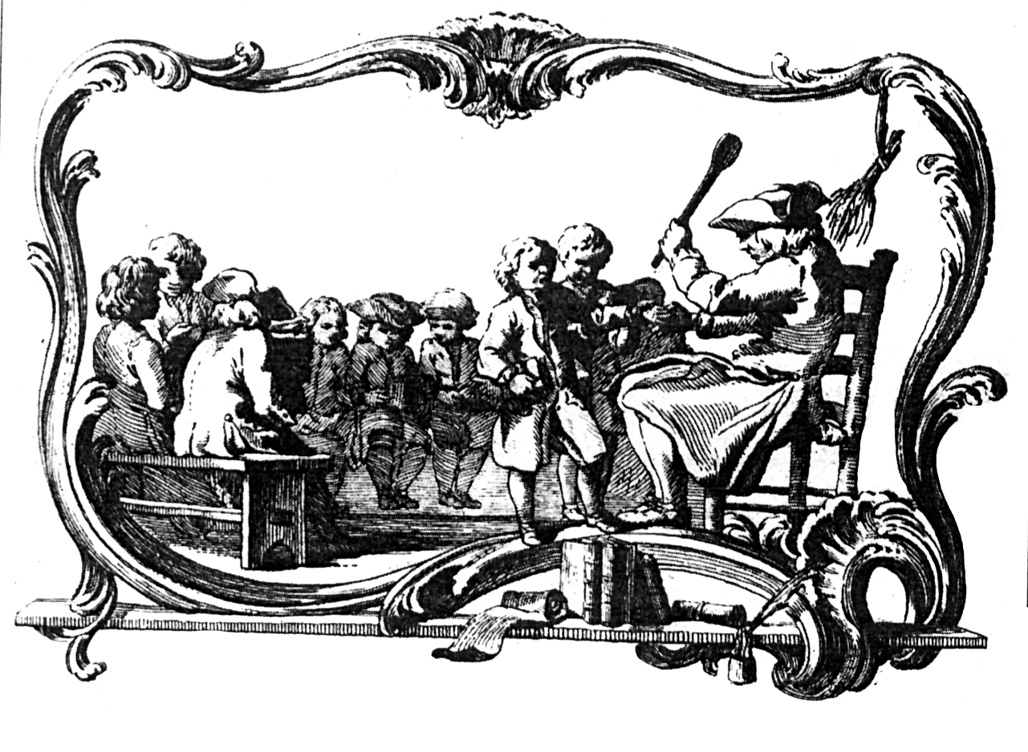
9. "No te perteneces a ti, sino a Dios de quien eres ministro y a la Stma. Virgen que es tu Madre...
Estás enteramente consagrado a la Madre...
Y estoy segura que recurrirás a Ella toda la vida y trabajarás por hacerla venerar y amar". (Carta 4 Junio 1836)

10. "Yo pongo mi esperanza en Dios, por intercesión de María Inmaculada, que nos ha defendido tan bien y nos ha protegido".
(Carta 3 Julio 1834)

